

**Bilgisayar Programlama 2 Proje Ödevi 2**

İsim : Oğuz Çelik

Numara : 1421221002

Bölüm : Bilgisayar Mühendisliği

Konu : Kuyumcu Otomasyonu

**Kuyumcu Otomasyonu**

**Giriş Ekranı :**

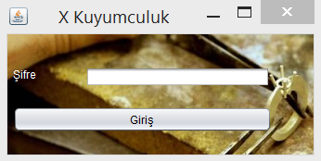

Giriş ekranı şifrenin girilmesi gereken ekrandır. Şifreyi aut.txt dosyasından okuyarak çözümler ve şifre doğruysa programı açar. Şifre dosyasının bulunamaması veya hata alınması durumunda, şifreyi varsayılan değer olan “1234” olarak tanımlar.

**Ana Ekran :**

6 buton ve bir panelden oluşur. Bu panelin içinde butonlara tıklanılması durumunda görünür kılınacak diğer paneller vardır. Bu panellerin tümü ana panel ile aynı boyutlardadırlar. Varsayılan olarak program başladığında satış tabı açılır.

**Ürün Kayıt(Panel) :**

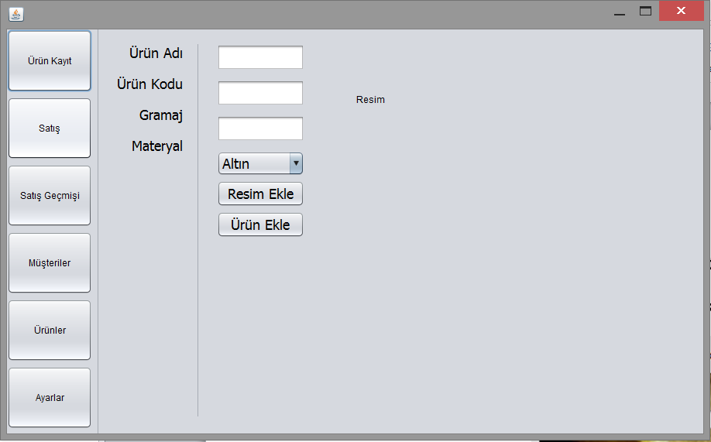

Şekilde görülen “Ürün Kayıt” butonuna tıklandığında görünür olur. Yeni bir ürün kayıt etmeye yarar. Ürünün ismini, ürün kodunu, Ağırlığını(Gramaj), materyalini ve temsili resmini atamaya olanak sağlar.

Resim Ekle butonu : Bir resim dosyası seçmenizi sağlar. Seçilen resim dosyasını “ürünkodu.png” ismiyle proje dizinindeki “ürünfoto” klasörüne kopyalar. Gerektiğinde bu fotoğraf ürün kodu yardımıyla geri çağırılacaktır.

Ürün ekle butonu : Yeni ürünü ilgili listeye kaydeder ve bu listeyi gerekli metodu çağırarak ilgili dosyaya yazar.

**Satis(Panel) :**

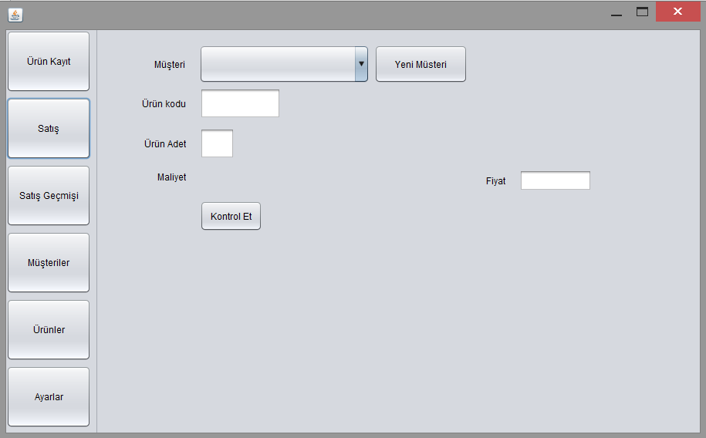

Müşteri seçimi, satılacak ürünün kodunun ve adedinin yazılmasından sonra kontrol et butonuna tıklandığında, ürünün bilgilerini kullanarak, toplam maliyeti ve ürünün resmini ekrana yansıtır ve aynı zamanda onayla butonunu görünür kılar.

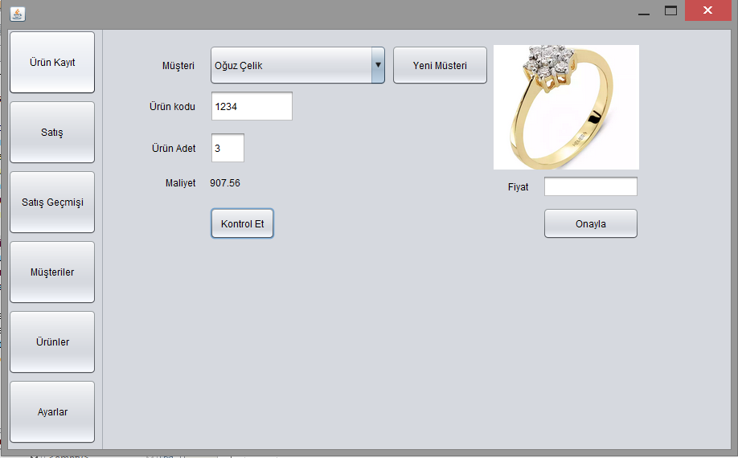

Satışın yapılacağı fiyat girildikten sonra onaylaya basılması durumunda satışın başarılı olduğunu belirten bir mesaj gösterir. Satışın ilgili listeye ve dosyaya kaydı için gerekli metotları çağırır. Yeni Müşteri butonu :

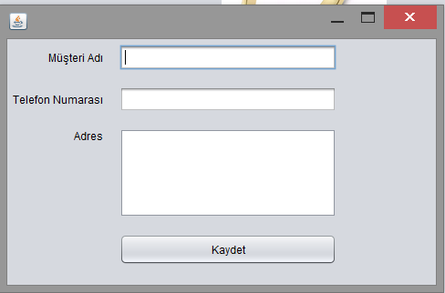

ekranını açarak yeni müşteri kaydını sağlar ve, kaydet’e basıldığında ilgili dosya ve listeyi günceller.

**Satış Geçmişi (Panel) :**

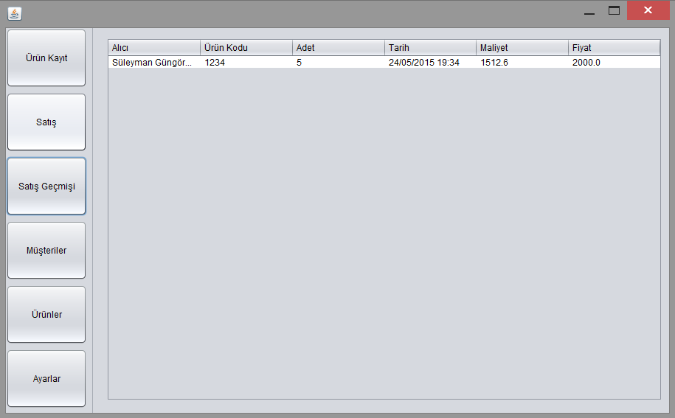

İlgili verileri tabloda gösterir.

**Müşteriler (Panel) :**

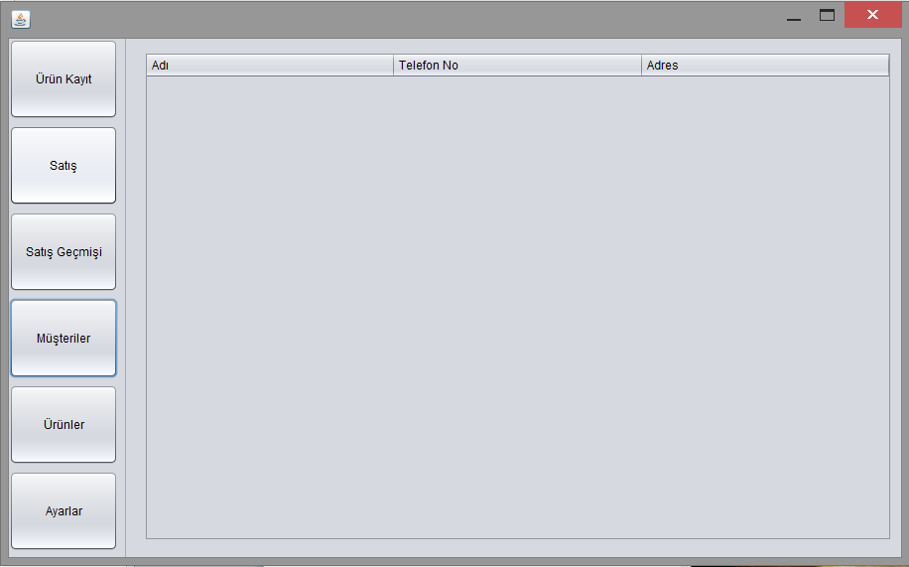

İlgili verileri tabloda gösterir.

**Ürünler (Panel) :**

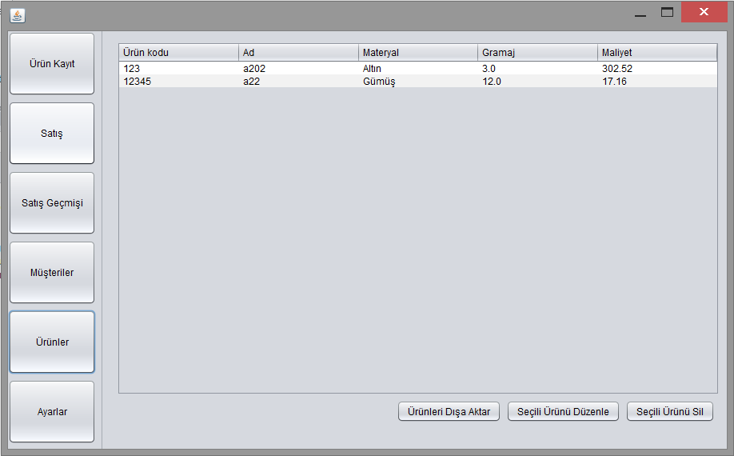

İlgili verilerin tabloda gösterilmesini sağlar. Seçilen ürünü silen bir buton barındırır. Bu buton ilgili dosya ve listeden ürünü siler. Ürünleri dışa aktar butonu ise ürünlerin kaydını formatlı bir halde bir txt dosyasına yazdırır.

Seçili ürünü düzenle butonu :

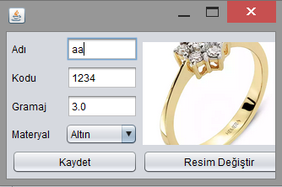

Şekildeki ekranı açarak ürün bilgilerinin düzenlenmesini sağlar. Kaydet’e basıldığında ilgili dosya ve listeyi günceller.

**Ayarlar (Panel) :**

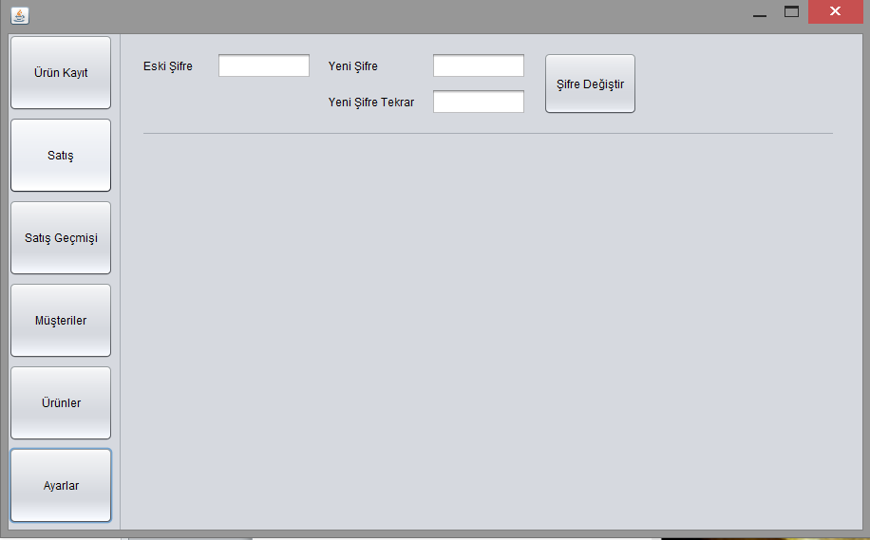

Şuanda sadece şifre değiştirme ile ilgili bileşenleri barındıyor. İleride eklenecek ayarları da barındırmak üzere tasarlandı. Şifre değiştir butonu, eski şifrenin doğruluğunu dosyadan okuyarak kontrol ediyor ve yeni şifre alanlarının ikisi uyuşuyorsa yeni şifreyi, şifreleyerek ilgili dosyaya yazıyor. Bu sayede şifre hem depolanmış hem de güvenlik açığı verilmemiş oluyor.

**Sınıflar :**

**Nesne Sınıfları :**

**Ürün :** Ana sınıflardan biridir. Ürünün tüm bilgileri bu sınıfta tutulur. Dosyaya yazılabilmesi için serializable arayüzünü implement eder.

**Müşteri :** Müşterilerin saklanması ve kullanılması için oluşturulmuştur. Serializable arayüzünü implemente eder. Müşterinin tüm bilgilerini saklar.

**Satis :** Yapılan satışların bilgilerini tutması ve bu bilgilere erişim sağlaması için oluşturulmuştur. Serializable arayüzünü implemente eder. Yapılan satışların tüm bilgilerini tutar.

**Materyal :** Ürün sınıfının bir alanında tutulur. Ürün hakkında bilgi saklar.

**Altın (extends Materyal) ve Gümüş (extends Materyal) :** Materyalin alt sınıfıdır.

**Arayüz Sınıfları :**

JGiris , JKuyumcu , JUrunDuzenle , JYeniMusteri olmak üzere 4 sınıftır. Her biri JFrame sınıfını inherit eder. Yukarıda işlevleri anlatılmıştır.

**Dosyalar :**

aut.txt : Şifre bilgisini saklar.

birimfiyat.txt : Materyallerin birim fiyatlarını saklar.

musteri.txt : Müşteri nesnelerini saklar.

satislar.txt : satis nesnelerini saklar.

urunler.txt : urun nesnelerini saklar.

ürünFoto klasöründe kayıtlı ürünlerin fotoğrafları saklanır.

İstenildiği durumda ürünleri dışa aktarma yoluyla urunListe.txt dosyası elde edilir. Ürünlerin bilgilerini saklar.

**Veritabanı :**

Önceden projede kullanılan dosyalar yerine artık veritabanı kullanılmaktadır.

4 tabloya sahip bir veritabanı oluşturdum.

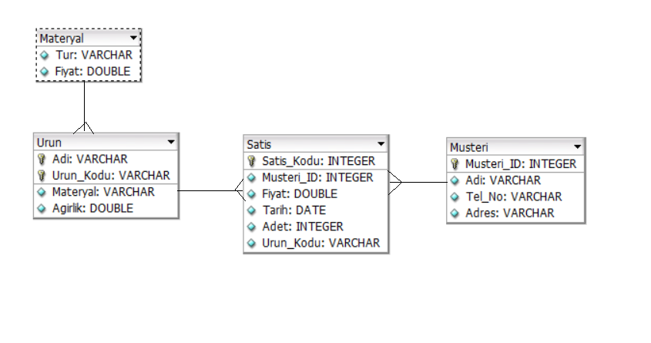

Sekilde de görüldüğü üzere her tablo aslında programda kullanılan bir nesneyi temsil etmektedir. Nesnelere arasındaki bağlantılar primary key olarak atanan id ler sayesinde sağlanmıştır. Teknoloji olarak entity beans ve jdbc teknolojileri kullanılmıştır.